Министерство науки и высшего образования Российской Федерации
Федеральное государственное бюджетное образовательное учреждение
высшего образования
«Вятский государственный университет»
Колледж ВятГУ

ОТЧЕТ
ПО ДОМАШНЕЙ КОНТРОЛЬНОЙ РАБОТЕ №3
«Изучение базовых принципов организации процедур и функций»
ПО ДИСЦИПЛИНЕ «ОСНОВЫ АЛГОРИТМИЗАЦИИ И ПРОГРАММИРОВАНИЯ»

Выполнил: студент учебной группы
203-52-00
ИСПк-_________
Куншин Кирилл Андреевич
______________________________

Преподаватель:
Бычкова Дарья Владимировна

Киров
2025
Цель работы: освоить синтаксис построения процедур и функций, изучить способы передачи данных в подпрограммы, получить навыки организации минимального пользовательского интерфейса.
Вариант 9.
Задание:
1. Реализовать программму вычисления площади фигуры, ограниченной кривой
2*x^3 + (-1) *x^2 + (4) * x + (10) и осью ОХ (в положительной части по оси OY).
Python:
def f(x):
return 2*x**3 - x**2 + 4*x + 10

def integral(a, b, n):
h = (b - a) / n
s = 0
for i in range(n):
x = a + h*(i + 0.5)
if f(x) > 0:
s += f(x)
return s * h

def calc():
a = float(input("Введите нижний предел: "))
b = float(input("Введите верхний предел: "))
n = int(input("Введите число разбиений: "))

I1 = integral(a, b, n)
I2 = integral(a, b, n*2)
err = abs(I2 - I1)

print("Значение:", round(I2, 6))
print("Погрешность:", round(err, 6))

def menu():
while True:
print("\n--- МЕНЮ ---")
print("1 - Вычислить площадь")
print("2 - Выход")
choice = input("Выберите пункт: ")

if choice == "1":
calc()
elif choice == "2":
print("Выход...")
break

menu()
Pascal ABC:
function f(x: real): real;
begin
f := 2*x*x*x - x*x + 4*x + 10;
end;

function MidRectIntegral(a, b: real; n: integer): real;
var
h, x, sum: real;
i: integer;
begin
h := (b - a) / n;
sum := 0;
for i := 0 to n - 1 do
begin
x := a + h*(i + 0.5);
if f(x) > 0 then
sum := sum + f(x);
end;
MidRectIntegral := sum * h;
end;

procedure CalcIntegral;
var
a, b: real;
n: integer;
I1, I2, err: real;
begin
writeln('Введите нижний предел: ');
readln(a);
writeln('Введите верхний предел: ');
readln(b);
writeln('Введите число разбиений: ');
readln(n);

I1 := MidRectIntegral(a, b, n);
I2 := MidRectIntegral(a, b, n*2);
err := abs(I2 - I1);

writeln('Приближенное значение: ', I2:0:6);
writeln('Оценка погрешности: ', err:0:6);
end;

var
choice: integer;

begin
repeat
writeln('--- МЕНЮ ---');
writeln('1 - Вычислить площадь');
writeln('2 - Выход');
readln(choice);

case choice of
1: CalcIntegral;
2: writeln('Выход...');
end;

until choice = 2;
end.
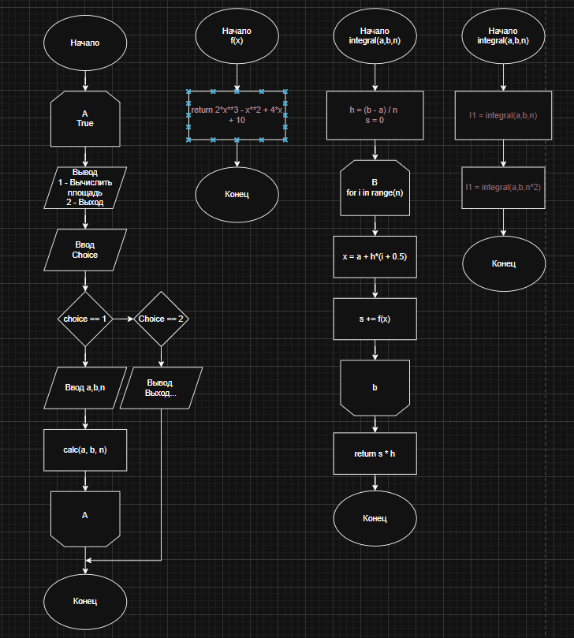

Результат выполнения:
Pascal ABC:
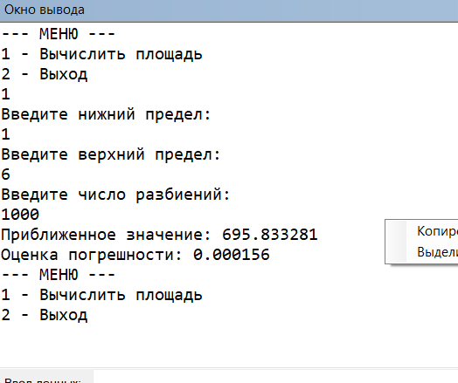
Python:
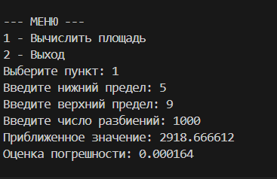
Вывод
В ходе лабораторной работы была изучена работа с одномерными массивами и базовыми строками. Были успешно реализованы алгоритмы для выполнения базовых операций, таких как сортировка и обработка элементов. Составленные блок-схемы наглядно продемонстрировали логику работы программ, что позволило глубже понять принципы алгоритмизации.

